POLITECHNIKA LUBELSKA  Wydział Elektrotechniki i Informatyki  Informatyka (IIST) | Labolatorium fizyki  Prowadzący: mgr inż. Jakub Grotel
Nazwisko i Imię | Semestr  II | Rok akademicki  2022/2023 | Grupa:  IIST 2.5  GL 9
1.
 |  | Data wykonania ćwiczenia: | Nr dośw.:  E3.2
Temat ćwiczenia:  Wyznaczanie oporu elektrycznego metodą mostka Wheatstone’a |  | Data oddania sprawozdania: | OCENA:

- Cel i zakres ćwiczenia
Celem ćwiczenia jest pomiar oporu elektrycznego stawianego przez rezystor o nieznanych parametrach. Do tego celu należy wykorzystać obwód elektryczny nazywany Mostkiem Wheatstone’a, który mierzy nieznany opór poprzez równoważenie dwóch odnóg obwodu.
- Opis badanego zjawiska fizycznego
[UZUPELNIC]
Prawo Ohma - Natężenie prądu płynącego przez przewodnik jest wprost proporcjonalne do napięcia przyłożonego do jego końców.
Pierwsze Prawo Kirchhoffa - Suma natężeń prądów wpływających do węzła obwodu elektrycznego jest równa sumie natężeń prądów wypływających z tego węzła.
Drugie Prawo Kirchhoffa - W zamkniętym obwodzie suma spadków napięć na oporach równa jest sumie sił elektromotorycznych występujących w tym obwodzie.
- Stanowisko pomiarowe
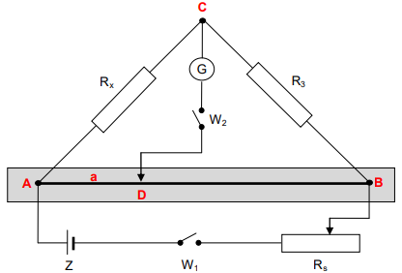
Rysunek 1 Schemat mostka Wheatstone'a
Elementy stanowiska pomiarowego:
- listwa z drutem oporowym AB
- zasilacz napięcia stałego Z
- wyłącznik W₁
- potencjometr R_{S}
- zestaw oporników badanych R_{X}
- galwanometr G
- wyłącznik chwilowy W₂
- opornik dekadowy R₃
Listwa z drutem oporowym pozwala na pomiar odległości a, natomiast opornik dekadowy pozwala na dokładne ustawienie i odczytanie oporu potrzebnego do zrównoważenia układu.
- Wyniki ćwiczenia
.
Przykładowe obliczenia:

- Wyznaczanie niepewności pomiaru
.
Przykładowe obliczenia:

- Wnioski
Zastosowaniu metody mostka Wheatstone’a pozwala precyzyjnie obliczyć wartość nieznanego opornika, a kilkukrotne wykonanie pomiarów przekłada się na mniejszy błąd pomiarowy oraz zwiększa wiarygodność wyników. Wartość opornika R1 wynosiła x Ω, a wartość opornika R2 wynosiła x Ω.

